МИНИСТЕРСТВО НАУКИ И ВЫСШЕГО ОБРАЗОВАНИЯ РОССИЙСКОЙ ФЕДЕРАЦИИ
ФЕДЕРАЛЬНОЕ ГОСУДАРСТВЕННОЕ БЮДЖЕТНОЕ ОБРАЗОВАТЕЛЬНОЕ УЧРЕЖДЕНИЕ
ВЫСШЕГО ОБРАЗОВАНИЯ
«БЕЛГОРОДСКИЙ ГОСУДАРСТВЕННЫЙ ТЕХНОЛОГИЧЕСКИЙ
УНИВЕРСИТЕТ им. В. Г. ШУХОВА»
(БГТУ им. В.Г. Шухова)


ИНСТИТУТ ИНФОРМАЦИОННЫХ ТЕХНОЛОГИЙ И УПРАВЛЯЮЩИХ СИСТЕМ

Лабораторная работа №1
по дисциплине: Операционные системы
тема: «Базовая работа с процессами в ОС Linux. Сигналы»

Выполнил: ст. группы ВТ-231
Масленников Даниил
Проверили:
Островский Алексей Мичеславович

Белгород 2025 г
Л а б о р а т о р н а я р а б о т а № 1

Цель работы: Изучить основы работы с процессами в ОС Linux, а также освоить сигналы как
универсальное средство межпроцессного взаимодействия.
Цель работы обуславливает постановку и решение следующих задач:
1. Изучить основные понятия о процессах в ОС Linux, относящиеся к их созданию и
управлению.
2. Ознакомиться с базовыми системными вызовами POSIX для работы с процессами: fork(),
wait(), waitpid().
3. Изучить назначение и возможности сигналов в Linux, их классификацию (системные,
пользовательские) и обработку.
4. Освоить установку обработчиков сигналов с помощью signal() и sigaction(), а также способы
отправки сигналов с помощью kill() и sigqueue().
5. Познакомиться с соответствующими консольными инструментами для мониторинга и
управления процессами и сигналами.
5.1 Изучение команд ps, top, htop — просмотр списка процессов, их состояний и ресурсов.
5.2 Изучение команд jobs, bg, fg — управление фоновыми и приостановленными задачами в
оболочке.
5.3 Изучение команд kill, pkill, killall — отправка сигналов процессам по PID или имени.
5.4 Изучение команды ulimit — просмотр и установка ресурсных ограничений (например, число
процессов, размер стека).
5.5 Изучение команды strace — отслеживание системных вызовов процесса, включая работу с
сигналами.
6. Выполнить индивидуальное задание для закрепления знаний на практике, подготовив
соответствующую программу на языке С (номер задания соответствует номеру студента по
журналу; если этот номер больше, чем максимальное число заданий, тогда вариант задания
вычисляется по формуле: номер по журналу % максимальный номер задания, где % — остаток
от деления; если остаток равен 0, студенту назначается задание с максимальным номером).
7. Подготовить отчёт по работе, который должен включать: краткое описание всех
использованных системных вызовов и команд; текст программы; протоколы; скриншоты с
демонстрацией поведения ОС Linux; выводы.

Вариант 3
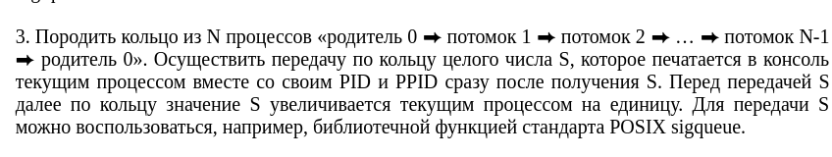

Выполнение индивидуального задания:
Исходный код программы:
#include <stdio.h>
#include <stdlib.h>
#include <unistd.h>
#include <signal.h>
#include <sys/wait.h>
#include <string.h>

#define NUM 5
#define SIG_NEXT SIGUSR2
#define SIG_DATA SIGUSR1

static volatile sig_atomic_t stop_flag = 0;
static pid_t next_pid = -1;
static int current_S = 0;

// Обработчик данных и настройки кольца
void data_handler(int sig, siginfo_t *info, void *ctx) {
if (sig == SIG_NEXT) {
next_pid = info->si_value.sival_int;
} else if (sig == SIG_DATA) {
current_S = info->si_value.sival_int;
printf("[PID=%d, PPID=%d] S = %d\n", (int)getpid(), (int)getppid(), current_S);
sleep(1);
current_S++;
if (next_pid != -1 && !stop_flag) {
union sigval val = {.sival_int = current_S};
sigqueue(next_pid, SIG_DATA, val);
}
}
}

// Обработчик завершения (для SIGINT и SIGTERM)
void stop_handler(int sig) {
stop_flag = 1;
}

int main() {
setvbuf(stdout, NULL, _IONBF, 0);
printf("[Main] Запуск кольца из %d процессов...\n", NUM);

// Устанавливаем обработчики
struct sigaction sa_data = {.sa_sigaction = data_handler, .sa_flags = SA_SIGINFO};
struct sigaction sa_stop = {.sa_handler = stop_handler};

sigaction(SIG_NEXT, &sa_data, NULL);
sigaction(SIG_DATA, &sa_data, NULL);
sigaction(SIGINT, &sa_stop, NULL);
sigaction(SIGTERM, &sa_stop, NULL);

pid_t children[NUM];
pid_t parent = getpid();

// Создаём дочерние процессы
for (int i = 0; i < NUM; i++) {
if ((children[i] = fork()) == 0) {
// Дочерний процесс: сбрасываем обработчики завершения на умолчание,
// но оставляем обработчик данных
signal(SIGINT, SIG_DFL);
signal(SIGTERM, SIG_DFL);
while (!stop_flag) {
pause();
}
printf("[Child PID=%d] Завершаюсь.\n", (int)getpid());
exit(0);
}
}

// Настраиваем кольцо: parent → c0 → c1 → ... → c{NUM-1} → parent
for (int i = 0; i < NUM; i++) {
pid_t next = (i == NUM - 1) ? parent : children[i + 1];
union sigval val = {.sival_int = next};
sigqueue(children[i], SIG_NEXT, val);
}
next_pid = children[0]; // родитель передаёт первому ребёнку

// Запускаем передачу
union sigval start = {.sival_int = 0};
sigqueue(children[0], SIG_DATA, start);

// Ждём сигнала завершения
while (!stop_flag) {
pause();
}

printf("\n[Main] Получен сигнал завершения. Остановка кольца...\n");

// Посылаем SIGTERM всем детям
for (int i = 0; i < NUM; i++) {
if (children[i] > 0) {
kill(children[i], SIGTERM);
}
}

// Ждём завершения всех
for (int i = 0; i < NUM; i++) {
wait(NULL);
}

printf("[Main] Все процессы завершены. Выход.\n");
return 0;
}
Результат выполнения программы:
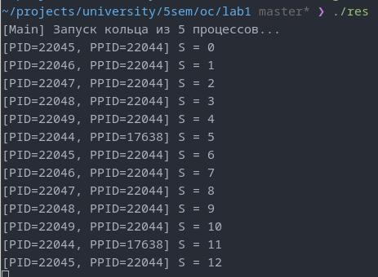
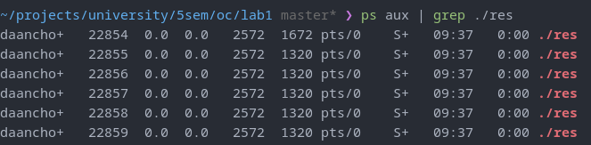
Вывод: В ходе выполнения лабораторной работы была успешно реализована система межпроцессного взаимодействия на основе сигналов POSIX. Программа создаёт кольцевую топологию из шести процессов (родительский и пять дочерних), по которой циклически передаётся целочисленное значение. Каждый процесс корректно обрабатывает входящий сигнал с помощью sigaction() и sigqueue(), выводит информацию о своём PID, PPID и полученном значении, увеличивает его на единицу и передаёт следующему участнику кольца.

